INFORME OFICICIOSO JULIO 2023.
El departamento de Fisioterapia y Rehabilitación brindó 213 sesiones fisioterapéuticas, atendidas en la clínica de Fisioterapia y Rehabilitación ubicada en el edificio de ex Fondo de Protección de Lisiados y Discapacitados a Consecuencia del Conflicto Armado (FOPROLYD) y Fisioterapia y Rehabilitación a domicilio en el mes de julio. La cantidad de pacientes atendidos en el periodo antes mencionado se detallará a continuación:

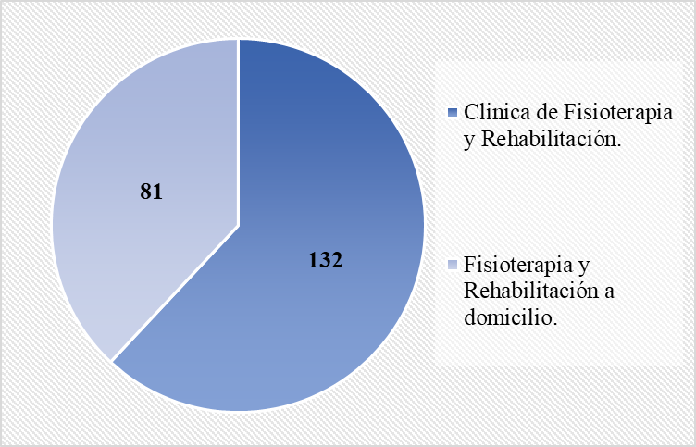

Gerencia de Prestaciones y Rehabilitación para Personas con Discapacidad, Veteranos y Excombatientes.
Dirección de Salud Para personas con Discapacidad, Veteranos y Excombatientes.
Departamento de Fisioterapia y Rehabilitación, INABVE.

